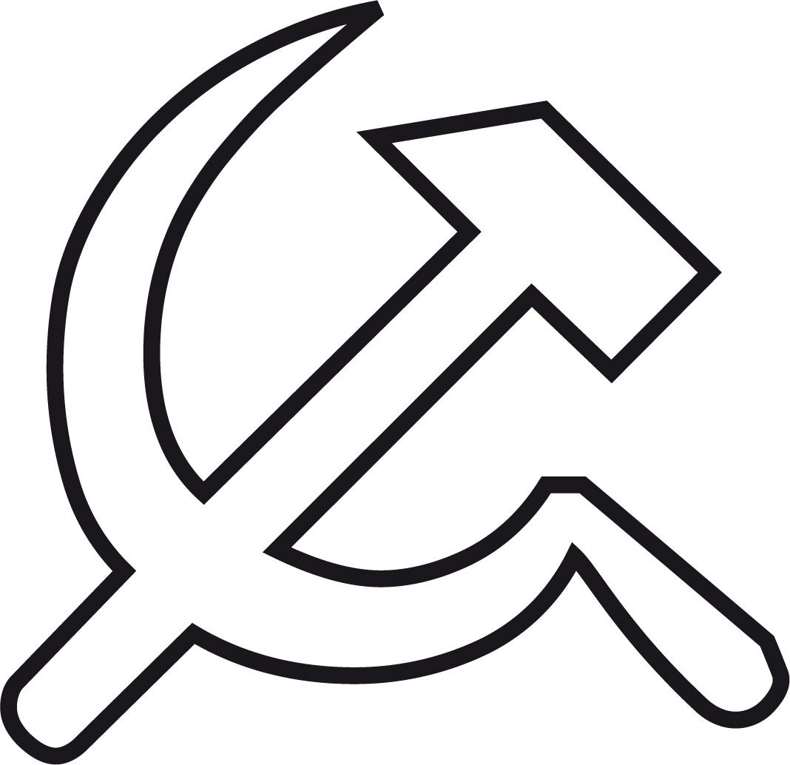
Lutte ouvrière

Union Communiste (trotskyste)

Le 9 février 2019
Un début

Le mouvement des Gilets jaunes rend visibles et concrètes les difficultés révoltantes vécues au quotidien par les classes populaires.
Des femmes et des hommes sortent de l’isolement pour contester un système qui les écrase et les cantonne à la passivité.
Sortant de décennies de silence, les laissés pour compte ont d’ores et déjà bousculé la vie politique, les médias, la machine bien huilée de la démocratie bourgeoise aux mains des puissants.
Il devient naturel de discuter de tout, de ne pas abandonner le présent et l’avenir aux mains de ceux qui gouvernent, exploitent et saccagent la société.
Cette prise de conscience doit devenir contagieuse. Elle est la première fenêtre ouverte sur des mouvements de plus grande ampleur.

Un objectif

C’est le point de départ d’un combat pour assurer à tous une sortie de la misère, de la précarité, de la crainte du lendemain, des fins du mois dans le fenoir.
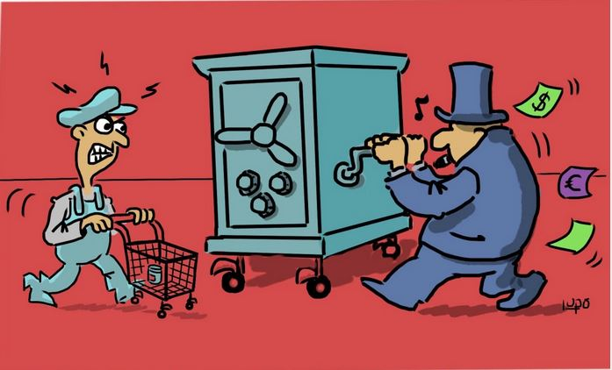
Tout le monde devrait avoir un emploi avec un salaire correct. S’il n’y a pas assez d’emplois, il faut répartir le travail entre tous.
Le pouvoir d’achat doit être garanti par l’indexation automatique des salaires et des retraites sur les prix.
L’économie marche sur la tête : les riches s’enrichissent, les pauvres s’appauvrissent.

Il faut la remettre à l’endroit : les capacités productives doivent être arrachées aux prédateurs capitalistes et utilisées avec l’intelligence collective des travailleurs et de la population pour satisfaire au mieux les besoins vitaux de tous.

La force collective

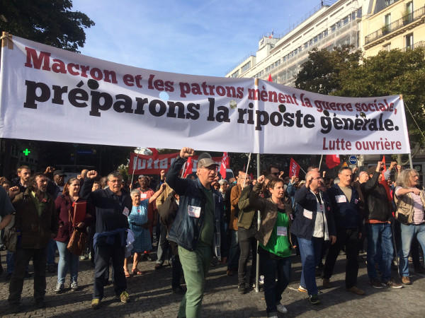
Pour faire vivre cette perspective et imposer cet objectif il faut la force coalisée de ceux qui font fonctionner la société sans exploiter personne : les travailleurs, tous les travailleurs ouvriers, soignants, enseignants, salariés du public et du privé, rejoints par les petits agriculteurs, les petits artisans et les retraités et les chômeurs.
Les possédants et défenseurs de ce système font courir un danger mortel à la société, et à la planète elle- même. Pour préserver leurs privilèges ils mettent tous les moyens dont ils disposent – politiciens, medias, etc – à faire croire que rien d’autre n’est possible.
Et bien si, autre chose est possible car tout est à nous, rien n’est à eux, tout ce qu’ils ont ils l’ont volé. Ils nous l’ont volé, hier et aujourd’hui, à nous, à nos pères, à nos anciens, au prix du sang et de la sueur.
Ceux qui n’ont rien à perdre et tout à gagner à renverser ce système semeur de pauvreté, de chômage et de guerre sont les plus nombreux. Nous sommes les plus nombreux.Mais nous ne prenons conscience de notre force formidable qu’en entrant en lutte et en nous faisant craindre des grands capitalistes, banquiers, actionnaires.

L’arme des travailleurs c’est la grève, c’est d’arrêter la pompe à profit.
C’est d’elle que nous devrons nous saisir.

Carabistouilles

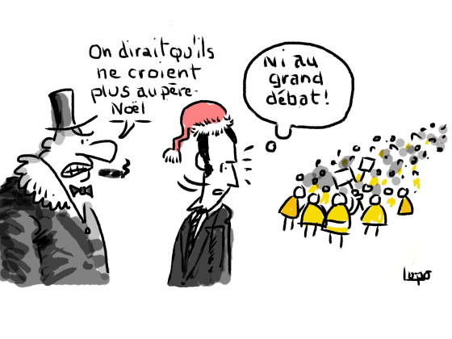
- Grand débat : Le problème n’est pas de dire ce que l’on pense. Cela, des dizaines de milliers de femmes et d’hommes le font depuis trois mois. Le problème est d’imposer nos intérêts de travailleurs contre Macron, le président des très riches, et contre la classe capitaliste de plus en plus rapace. Pour cela, il faut instaurer un rapport de force.

- RIC : Selon les partis et les tendances qui l’emploient, l’expression de référendum d’initiative citoyenne va d’une simple demande de davantage de démocratie participative à un véritable projet de refonte du système politique. Mais, quelle que soit la version, aucune forme de référendum ne permettra de résoudre les difficultés qui frappent la population travailleuse aujourd’hui, à commencer par la baisse du pouvoir d’achat.

- Taxes : Contre la vie chère il faut imposer l'indexation des salaires, pensions et revenus sociaux sur les prix !

